得分：_______


算法分析

学号：_______

姓名：_______

班级：_______

- 学习内容
题目概述（回溯法）
找出所有相加之和为 n 的 k 个数的组合，且满足下列条件：
- 只使用数字1到9；
- 每个数字最多使用一次；
返回所有可能的有效组合的列表。该列表不能包含相同的组合两次，组合可以以任何顺序返回。
示例 1:
输入: k = 3, n = 7
输出: [[1,2,4]]
解释: 1 + 2 + 4 = 7
没有其他符合的组合了。
示例 2:
输入: k = 3, n = 9
输出: [[1,2,6], [1,3,5], [2,3,4]]
解释: 1 + 2 + 6 = 9
1 + 3 + 5 = 9
2 + 3 + 4 = 9
没有其他符合的组合了。
示例 3:
输入: k = 4, n = 1
输出: []
解释: 不存在有效的组合。
在[1,9]范围内使用4个不同的数字，我们可以得到的最小和是1+2+3+4 = 10，因为10 > 1，没有有效的组合。
提示:
2 <= k <= 9
1 <= n <= 60
使用Java实现。

二、实验代码
import java.util.ArrayList;
import java.util.List;

public class CombinationSumIII {
public List<List<Integer>> combinationSum3(int k, int n) {
List<List<Integer>> result = new ArrayList<>();
List<Integer> current = new ArrayList<>();
int minSum = k * (k + 1) / 2;
if (minSum > n) {
return result;
}
backtrack(result, current, k, n, 1, 0);
return result;
}

private void backtrack(List<List<Integer>> result, List<Integer> current, int k, int n, int start, int sum) {
if (current.size() == k) {
if (sum == n) {
result.add(new ArrayList<>(current));
}
return;
}

int remainingCount = k - current.size();
int remainingSum = n - sum;

for (int i = start; i <= 9; i++) {
if (i > remainingSum) {
break;
}

if (i + (remainingCount - 1) > 9) {
break;
}

int minPossibleRemainingSum = 0;
for (int j = 1; j < remainingCount; j++) {
minPossibleRemainingSum += (i + j);
}
if (sum + i + minPossibleRemainingSum > n) {
break;
}

current.add(i);
backtrack(result, current, k, n, i + 1, sum + i);
current.remove(current.size() - 1);
}
}

public static void main(String[] args) {
CombinationSumIII solution = new CombinationSumIII();
java.util.Scanner scanner = new java.util.Scanner(System.in);

System.out.print("Enter k value (2-9): ");
int k = scanner.nextInt();

System.out.print("Enter n value (1-60): ");
int n = scanner.nextInt();

if (k < 2 || k > 9) {
System.out.println("Error: k must be between 2 and 9");
return;
}

if (n < 1 || n > 60) {
System.out.println("Error: n must be between 1 and 60");
return;
}

List<List<Integer>> result = solution.combinationSum3(k, n);
System.out.println("Result: " + result);

scanner.close();
}
}

三、运行效果
示例1
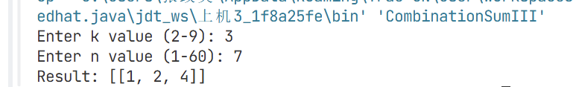

示例2
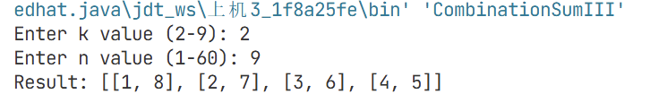

示例3
